Министерство образования Республики Беларусь

Учреждение образования

“Брестский государственный университет”

Кафедра ИИТ

Лабораторная работа №2

По дисциплине: “МиАПР”

Тема: “Линейная искусственная нейронная сеть.

Адаптивный шаг обучения.”

Выполнил:

Студент 2-го курса

Группы ПО-7

Качан В.В.

Проверил:

Крощенко А.А.

Брест, 2021

**Цель работы:** Изучить обучение и функционирование линейной ИНС с применением адаптивного шага.

**Задание:**

Модифицировать программу из лабораторной работы №1, используя правило адаптивного шага обучения. Произвести исследование получившейся модели ИНС на задачах прогнозирования, согласно варианту лабораторной работы №1.

**Результаты обучения:**

Веса: [0.04955062411830218, -1.0099834306839601, 0.228576513670556, 0.2948272603728555], Предел: -0.7185161739019599

**Эталонное значение Текущее значение Погрешность**

*0.05747955670514754 0.0574563936484942 2.3163056653341396e-05*

*-0.477530117665097 -0.47753206321508124 1.9455499842280233e-06*

*-0.27276448755598715 -0.2727424887763241 -2.1998779663023882e-05*

*0.5168139004843506 0.5168444498253286 -3.054934097801443e-05*

*1.2936678638491532 1.2936850990887805 -1.7235239627266807e-05*

*1.4698898108450864 1.4698819431671608 7.867677925599281e-06*

*0.9121184852417565 0.9120927232176153 2.576202414128481e-05*

*0.042464106224678666 0.042441200510124455 2.2905714554211087e-05*

*-0.48093623006649155 -0.4809376904138083 1.4603473167396075e-06*

*-0.2619835839190321 -0.261961239267839 -2.2344651193106913e-05*

*0.5336230472211385 0.5336535413538308 -3.049413269229362e-05*

*1.303784426551621 1.3038012472836773 -1.6820732056332943e-05*

*1.4656577765492775 1.4656494487555602 8.327793717288756e-06*

*0.8967405731306121 0.8967146535889168 2.5919541695285098e-05*

*0.027578013601533835 0.02755537217380688 2.2641427726954877e-05*

*-0.4840650050816434 -0.48406597934475193 9.74263108521889e-07*

*-0.25098724677167616 -0.2509645620977321 -2.268467394406226e-05*

*0.5504226878068148 0.5504531185783585 -3.0430771543743518e-05*

*1.3136737375071053 1.3136901394445712 -1.6401937465992944e-05*

*1.4611527245021154 1.4611439394157626 8.785086352824933e-06*

*0.8812504916549402 0.8812244223925114 2.606926242876284e-05*

*0.012825487539490477 0.012803117268600617 2.2370270889859878e-05*

*-0.48691555812064935 -0.4869160455554382 4.874347888650377e-07*

*-0.2397785850778934 -0.23975556632611472 -2.3018751778680624e-05*

*0.5672080725254784 0.5672384318009278 -3.035927544936534e-05*

*1.3233330007380815 1.3233489797123428 -1.597897426131034e-05*

*1.456375928404503 1.4563666889779552 9.239426547846818e-06*

*0.865652620282618 0.8656264091386072 2.621114401080149e-05*

*-0.0017893010205740634 -0.001811393341281775 2.209232070771172e-05*

*-0.4894870832545356 -0.4894870832545355 -1.1102230246251565e-16*

**Number of epochs: 3**

**Результаты тестирования:**

*0.8499513689566622 0.8499250238103361 2.6345146326156588e-05*

*-0.016262220079926948 -0.016284027735690376 2.1807655763428357e-05*

*-0.4917788534431158 -0.4917783655396648 -4.879034509741587e-07*

*-0.21673702316065258 -0.2167133544640557 -2.366869659686799e-05*

*0.6007170969925076 0.6007472889540759 -3.019196156828219e-05*

*1.341950526092301 1.3419656471137924 -1.5121021491371067e-05*

*1.4460125826269081 1.4460024438902452 1.0138736662890224e-05*

*0.8341511768484206 0.8341247056169199 2.647123150067987e-05*

*-0.03058917775020964 -0.03061069410674544 2.1516356535800085e-05*

*-0.49379022074054657 -0.4937892446029297 -9.761376168482272e-07*

*-0.2049106374142481 -0.204886653034424 -2.3984379824093516e-05*

*0.6174312628270957 0.6174613590181868 -3.009619109106687e-05*

*1.3509035245341185 1.3509182108086035 -1.468627448497628e-05*

*1.4404289629470035 1.440418379494686 1.05834523174142e-05*

*0.8182565111024815 0.8182299217386184 2.6589363863127602e-05*

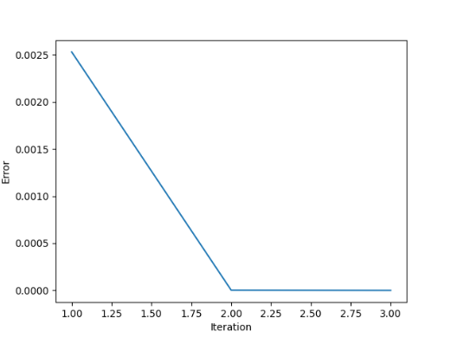

Рис. 1. График изменения ошибки в зависимости от итерации

**Вывод:** Изучил обучение и функционирование линейной ИНС с применением адаптивного шага.